LA JUNTA DE GOBIERNO DEL SISTEMA DE TRANSPORTE CONVENCIONAL DE HIDALGO EN APEGO A LO ESTABLECIDO EN LOS ARTÍCULOS 5 DE LA LEY ESTATAL DEL PROCEDIMIENTO ADMINISTRATIVO PARA EL ESTADO DE HIDALGO; 14 FRACCIÓN III DE LA LEY DE ENTIDADES PARAESTATALES DEL ESTADO DE HIDALGO; 156 Y 161 DEL REGLAMENTO DE LA LEY DE MOVILIDAD Y TRANSPORTE PARA EL ESTADO DE HIDALGO; 1, 5 FRACCIÓN IX, 8 FRACCIÓN V, 13 FRACCIONES III Y X DEL DECRETO QUE REFORMA DIVERSAS DISPOSICIONES DEL DECRETO QUE CREÓ AL SISTEMA DE TRANSPORTE CONVENCIONAL DE HIDALGO; Y

C O N S I D E R A N D O

I. Que, de conformidad con lo dispuesto por el artículo 14 fracción III de la Ley de Entidades Paraestatales del Estado de Hidalgo, la Junta de Gobierno es el órgano máximo de decisión del organismo, investido de facultades expresas y exclusivas para fijar, regular y ajustar los precios, tarifas de los bienes y servicios que produzca o preste la entidad paraestatal, atribución que constituye un mecanismo rector para asegurar la viabilidad financiera, eficiencia operativa y continuidad de los servicios públicos a su cargo; en ese entendido, el servicio de transporte público individual, aun cuando es operado materialmente por personas concesionarias, mantiene en todo momento su carácter de servicio público estatal, sujeto a regulación, supervisión y, en su caso, sanción por parte de la autoridad competente, lo que reafirma que su prestación no es discrecional, sino una obligación derivada del mandato estatal de garantizar la movilidad de la ciudadanía.

Asimismo, conforme al artículo 8 fracción VI de la Ley de Movilidad y Transporte para el Estado de Hidalgo, le corresponde al Sistema de Transporte Convencional de Hidalgo, establecer, regular y vigilar las tarifas aplicables a las personas usuarias del servicio de transporte público en la modalidad individual y la forma de pago a las personas prestadoras del servicio.

En ese sentido, puede decirse que, por las atribuciones que le otorga la Ley de Movilidad y Transporte para el Estado de Hidalgo, el Sistema de Transporte Convencional de Hidalgo realiza las acciones referentes al procedimiento inherente a la actualización de la tarifa, bajo la supervisión y acuerdo de la Secretaría de Movilidad y Transporte, en tanto que la Junta de Gobierno aprueba las tarifas correspondientes.

Ahora bien, de la interpretación de los artículos 8 fracción V y 13 fracciones III y X del Decreto que Reforma Diversas Disposiciones del Decreto que Creó al Sistema de Transporte Convencional de Hidalgo, se advierte una distribución clara de competencias.

En virtud de lo anterior, la Dirección General es competente para elaborar y proponer las cuotas y tarifas, mientras que la Junta de Gobierno es el órgano competente para analizar y aprobar dichas propuestas. Asimismo, corresponde a la Dirección General ejecutar los acuerdos que se aprueben.
En consecuencia, la determinación de cuotas y tarifas no recae en un solo órgano, sino que responde a un esquema de competencias definido: la Dirección General propone y ejecuta, mientras que la Junta de Gobierno aprueba, garantizando así el análisis colegiado del trámite aludido.

Por otra parte, la Secretaría de Movilidad y Transporte, en su carácter de coordinadora de sector del organismo descentralizado denominado Sistema de Transporte Convencional de Hidalgo, por conducto de la persona Titular de la Dirección General de Normatividad y en ejercicio de las facultades que le confiere la normativa aplicable en materia de supervisión, mediante oficio número SEMOT/DGN/468/2026, dictaminó que el presente Acuerdo, sometido a revisión, deriva de un exhaustivo análisis jurídico y que, de conformidad con los ordenamientos legales aplicables, reúne los elementos de fondo y de forma necesarios para su publicación.

II. Que los artículos 4 párrafo vigésimo primero, de la Constitución Política de los Estados Unidos Mexicanos y 5 último párrafo, de la Constitución Política del Estado de Hidalgo, reconocen el derecho humano a la movilidad y establecen que ésta debe garantizarse en condiciones de seguridad vial, accesibilidad, eficiencia, sostenibilidad, calidad, inclusión e igualdad.

En este sentido y, partiendo de la premisa de que toda sociedad debe tener la capacidad de ofrecer a sus habitantes bienes, servicios y beneficios, es necesario reconocer que, para el efecto, el transporte desempeña un papel preponderante y representa el eje articulador de las economías, permitiendo a las personas sufragar sus necesidades de desplazamiento para el ejercicio pleno de su derecho a la movilidad. Por lo antes expuesto, es imprescindible vincular los servicios de transporte a una tarifa justa y sostenible, que coadyuve a la mejora de las condiciones de operación y calidad con las que se brinda el servicio en beneficio directo de las personas usuarias.

III. Que la Ley de Movilidad y Transporte para el Estado de Hidalgo, en su artículo 3, conceptualiza la tarifa como la cantidad de dinero que debe pagar la persona usuaria, misma que es determinada, aprobada y emitida por el Sistema de Transporte Convencional de Hidalgo.

En ese contexto, el ejercicio de dicha facultad regulatoria constituye un mecanismo indispensable para otorgar certeza jurídica en la prestación del servicio, al establecer de manera previa, objetiva y general los montos que legítimamente pueden cobrarse a las personas usuarias. De esta manera, el cobro queda sujeto a parámetros oficiales y verificables, evitando prácticas discrecionales y diferencias injustificadas en los importes exigidos por la prestación del servicio público de transporte en su modalidad individual.

Lo anterior constituye una garantía directa para las personas usuarias, al permitirles conocer los montos que legítimamente deben cubrir y exigir que el cobro se ajuste a las tarifas oficialmente autorizadas; con ello, se previenen cobros indebidos o arbitrarios, se protege su economía y se fortalece la prestación del servicio bajo condiciones de certeza y transparencia.

IV. Que el artículo 127 de la Ley de Movilidad y Transporte para el Estado de Hidalgo prevé que la determinación de las tarifas aplicables a los servicios de transporte deberá atender a las condiciones particulares bajo las cuales se presta el servicio, considerando factores relacionados con su operación, costos y demanda, así como la viabilidad económica de su prestación y las características de la zona correspondiente. Tratándose del servicio de transporte individual, deberán valorarse, además, las distancias de los recorridos y la demanda existente. Asimismo, establece la posibilidad de revisar las tarifas anualmente, a solicitud de las personas concesionarias o permisionarias, debiendo sustentarse cualquier modificación en los estudios que correspondan.

Asimismo, los artículos 156 y 157 de su Reglamento, establecen el procedimiento relativo a la regularización y establecimiento de las tarifas, preceptos que contemplan además, una solicitud por escrito de las personas concesionarias que deberán presentar ante el Sistema de Transporte Convencional de Hidalgo, a la cual deberán adjuntar los documentos idóneos para justificar su pedimento; asimismo, la elaboración del estudio y dictamen técnico correspondiente.

Por tanto, la factibilidad de la regularización y actualización tarifaria, que en su caso, se determine mediante el presente Acuerdo no constituye una decisión aislada, sino el resultado de un procedimiento administrativo sustentado en información técnica y económica que permite identificar la evolución de los principales factores que inciden en la prestación del servicio.

V. Que, como antecedente de los mecanismos implementados para la determinación y cobro de las tarifas, en el año 2021 se estableció en la Zona Metropolitana de Pachuca un modelo de taxímetro digital y aplicación móvil, botón de pánico y servicio de geolocalización, con una tarifa de $38.00 por concepto de banderazo y $3.00 por kilómetro recorrido, además de un componente de cobro por tiempo y tres categorías de servicio.

No obstante, dicho modelo no alcanzó los objetivos para los cuales fue concebido, debido a diversas dificultades operativas, tecnológicas y de adopción que limitaron su funcionamiento y aplicación efectiva. Entre ellas, se identificaron la dependencia de dispositivos inteligentes y de redes móviles de datos; la complejidad del esquema de cobro derivada de la existencia de distintas categorías de servicio y de componentes asociados a distancia y tiempo; así como los costos adicionales vinculados con su implementación, circunstancias que generaron dificultades para su adopción y limitaron su funcionamiento como mecanismo generalizado para la determinación y cobro de las tarifas.

En consecuencia, las deficiencias advertidas en la implementación del modelo constituyen un antecedente relevante para la revisión del esquema tarifario vigente y de los mecanismos utilizados para su cobro, haciendo necesario que cualquier nueva determinación considere las condiciones actuales de operación del servicio, las características territoriales y de movilidad, así como mecanismos de cobro sencillos, objetivos y verificables que permitan transparentar el importe de los viajes y otorgar mayor certeza a las personas usuarias.

Asimismo, durante el periodo comprendido entre octubre de 2023 y agosto de 2026, el Sistema de Transporte Convencional de Hidalgo recibió 164 solicitudes formuladas por personas concesionarias y prestadoras del servicio público de transporte en la modalidad individual, provenientes de 22 municipios del Estado, mediante las cuales solicitaron la revisión y actualización de las tarifas vigentes hasta en un 50 %. Como sustento de sus peticiones, las personas solicitantes señalaron, principalmente, el incremento en los costos de los insumos y gastos asociados a la operación de las unidades, así como el tiempo transcurrido desde la última actualización de las tarifas aplicables al servicio de transporte público individual en el Estado de Hidalgo.

De manera paralela, se recibieron diversas quejas de personas usuarias relacionadas con los montos cobrados de manera discrecional por las personas conductoras del servicio público de transporte en su modalidad individual en la Zona Metropolitana de Pachuca. Dichas manifestaciones adquieren especial relevancia al provenir directamente de quienes utilizan el servicio y asumen el costo de sus traslados, por lo que su consideración resulta indispensable para conocer las condiciones bajo las cuales se efectúan actualmente los cobros, identificar posibles prácticas que generen incertidumbre respecto de los importes exigidos y valorar su impacto en la economía de las personas usuarias.

En este contexto, la revisión del esquema tarifario no puede atender exclusivamente a las condiciones económicas y operativas planteadas por las personas concesionarias, sino que debe considerar de manera primordial los intereses y necesidades de las personas usuarias, procurando que cualquier determinación que adopte la autoridad encuentre sustento en elementos técnicos y económicos y, al mismo tiempo, contribuya a establecer condiciones de cobro que protejan su economía y les permitan acceder al servicio bajo parámetros previamente definidos. Por ello, tanto las solicitudes presentadas como las inconformidades manifestadas debían ser objeto de análisis.

En atención a lo anterior, el Director General del Sistema de Transporte Convencional de Hidalgo, con fundamento en el artículo 157 del Reglamento de la Ley de Movilidad y Transporte para el Estado de Hidalgo, instruyó a la Dirección de Movilidad e Ingeniería la elaboración del estudio y dictamen técnico correspondientes, con el objeto de analizar integralmente las condiciones que inciden en la prestación del servicio, así como sus efectos en las personas usuarias, y determinar la factibilidad de la regularización y actualización de la tarifa del transporte público individual. Como resultado de dicho análisis, se emitió el Dictamen Técnico número STCH/DMI/427BIS/2026.

VI. En el Dictamen Técnico número STCH/DMI/427BIS/2026, de fecha 07 de septiembre de 2026, se dio cumplimiento a lo establecido en el artículo 157 del Reglamento de la Ley de Movilidad y Transporte para el Estado de Hidalgo, toda vez que entre otros aspectos, se consideraron el costo de la prestación del servicio, el Índice Nacional de Precios al Consumidor, el salario mínimo vigente en la entidad, el costo de los insumos y energéticos que se emplean para la prestación del servicio, la oferta y la demanda, el impacto que se generará sobre la economía de las personas usuarias, el incremento en la eficiencia y calidad en el servicio hacia la persona usuaria y la modernización del parque vehicular.

El Dictamen Técnico refiere entre otros aspectos que: en el año 2021, se publicó en el Periódico Oficial del Estado de Hidalgo el Acuerdo mediante el cual se implementó, en la Zona Metropolitana de Pachuca, un modelo de taxímetro digital y aplicación móvil, botón de pánico y servicio de geolocalización, con el propósito de modernizar y regular la prestación del servicio público de transporte en la modalidad individual, brindar certeza operativa y atender deficiencias relacionadas con la seguridad, el cobro de tarifas y la regulación del servicio. Dicho modelo contempló un esquema de cobro integrado por una cuota inicial o banderazo, un factor por distancia recorrida y un componente asociado al tiempo de traslado, así como categorías de servicio básico, plus y premium; sin embargo, los desafíos operativos, tecnológicos y de adopción impidieron su consolidación.

Posteriormente, durante el periodo comprendido entre octubre de 2023 y agosto de 2026, el Sistema de Transporte Convencional de Hidalgo recibió 164 solicitudes de actualización de tarifa hasta en un 50 %, formuladas por personas concesionarias y prestadoras del servicio público de transporte en la modalidad individual, provenientes de 22 municipios del Estado, en las que señalaron como principales justificaciones el incremento de los costos de los insumos y gastos de operación de las unidades, así como el tiempo transcurrido desde la última actualización de la tarifa vigente.

Con motivo de lo anterior y, a efecto de contar con elementos objetivos para determinar la factibilidad técnica de regularizar y actualizar las tarifas, el Sistema de Transporte Convencional de Hidalgo realizó un diagnóstico general mediante la revisión documental de los antecedentes tarifarios y de las solicitudes recibidas, así como estudios técnicos en campo e inspecciones, lo que permitió identificar las condiciones de cobro del servicio de transporte individual en los 84 municipios del Estado. Como resultado, se detectó que 38 municipios cuentan con una tarifa regulada, mientras que los 46 restantes carecen de un tarifario oficial o utilizan esquemas de cobro no autorizados, circunstancia que evidenció la necesidad de regularizar y actualizar las tarifas para mejorar las condiciones en las que se presta el servicio.

A partir de dicho diagnóstico, se desarrolló el estudio técnico correspondiente, considerando que la determinación tarifaria debía procurar un equilibrio entre los costos derivados de la prestación del servicio y la capacidad de pago de las personas usuarias, así como contribuir a la mejora integral del transporte público en su modalidad individual. Para ello, se analizaron variables económicas que inciden directamente en la sostenibilidad del servicio, entre ellas, los índices inflacionarios acumulados y los incrementos en el costo de combustibles, neumáticos, refacciones, pólizas de seguro y mantenimiento general de las unidades.
De manera paralela y, con el propósito de contar con un análisis integral, se efectuó una comparación de las tarifas oficiales del servicio de taxi en entidades vecinas al Estado de Hidalgo, considerando sus principales esquemas de cobro. De dicho ejercicio se advirtió una alta variabilidad tarifaria derivada de los distintos criterios de operación; asimismo, se identificó que predomina el esquema de banderazo inicial más un cobro adicional por distancia o zona, aunque en algunas entidades se establecen tarifas diferenciadas por kilometraje, así como diferencias en los mecanismos utilizados para determinar y transparentar el importe del servicio.

Asimismo, el análisis comparativo permitió advertir que el uso de aplicaciones móviles se encuentra presente únicamente en algunas entidades y que elementos como la distancia, zona, horario y tipo de servicio son considerados para determinar el costo de los traslados. En consecuencia, se concluyó que no existe un esquema tarifario homogéneo entre las entidades vecinas, sino diferencias en montos, criterios de cobro y mecanismos de pago, por lo que dicho ejercicio constituyó un referente regional para valorar la estructura tarifaria aplicable en Hidalgo, atendiendo al costo del servicio, sus condiciones de operación, la accesibilidad y la transparencia para las personas usuarias.

Con los elementos obtenidos del diagnóstico estatal, del análisis económico y del referente regional, se continuó con la valoración de las condiciones particulares del Estado de Hidalgo, considerando su contexto poblacional, territorial, socioeconómico y de movilidad, así como las características específicas de sus zonas metropolitanas, las cuales requieren un tratamiento particular debido a sus condiciones de conurbación, densidad urbana, integración funcional, intensidad de viajes intermunicipales y concentración de la demanda.

Como resultado del análisis de las variables que inciden en la operación del servicio se observó un comportamiento de los costos de operación al alza. Asimismo, al ponderar dicho incremento con la capacidad económica de las personas usuarias y la necesidad de mantener un equilibrio entre ésta y la sostenibilidad del servicio, mediante la aplicación del Método de Gradientes Espaciales en la Formulación de Tarifas de Transporte Público, se determinó técnicamente procedente una actualización de la tarifa del 20 %.

Para la determinación correspondiente, se tomó como referencia la Zona Metropolitana de Pachuca, en la que opera el 35.86 % del total de las unidades registradas en el Estado, considerando las condiciones económicas y operativas bajo las cuales se presta el servicio, así como la oferta y demanda y los demás elementos que inciden en su operación.

Ahora bien, de los resultados obtenidos se advirtió que la actualización de la tarifa, por sí misma, no resuelve las problemáticas estructurales identificadas en la prestación del servicio, particularmente la falta de mecanismos de cobro, los cobros discrecionales en determinadas rutas, las inconformidades de las personas usuarias por cobros excesivos y la limitada trazabilidad de la operación de las unidades. En consecuencia, tomando en consideración los antecedentes relacionados con el uso de tecnología para la gestión de la tarifa, se determinó la necesidad de contar tanto con un tarifario como con un dispositivo físico de taxímetro digital de cobro, a fin de establecer tarifas transparentes y medibles que generen mayor confianza para las personas usuarias.

Para determinar la aplicación de cada mecanismo, el Dictamen Técnico estableció criterios de zonificación atendiendo a las características particulares de los municipios. Para la implementación del dispositivo físico de taxímetro digital de cobro se consideraron, entre otros aspectos, la alta densidad poblacional y continuidad de la traza urbana; una elevada generación y atracción de viajes, demanda frecuente y recorridos impredecibles; congestión vehicular con variaciones en las distancias y tiempos de traslado; topografía predominantemente uniforme; continuidad territorial y metropolitana; así como conectividad directa y redundancia vial que permita múltiples alternativas de recorrido.

En contraste, para la aplicación del tarifario se consideraron condiciones de baja densidad poblacional y dispersión de asentamientos; demanda predominantemente local y recorridos previsibles; limitada o nula cobertura de redes de telecomunicaciones; comunidades con índices de marginación y vulnerabilidad económica; topografía accidentada o de difícil acceso; así como aislamiento o interrupción territorial ocasionados por barreras naturales o vacíos urbanos que generan trayectos lineales o de paso obligado. De esta forma, la utilización de uno u otro mecanismo responde a las condiciones territoriales, operativas, tecnológicas y socioeconómicas identificadas en cada región.

Una vez establecidos dichos criterios, el Dictamen Técnico determinó que la regularización y actualización de la tarifa iniciará en los 84 municipios mediante tarifario y que, posteriormente, los municipios que determine el Sistema de Transporte Convencional de Hidalgo evolucionarán hacia la implementación del dispositivo físico de taxímetro digital de cobro, de conformidad con sus características y con las fases establecidas para tal efecto.

En ese contexto, la implementación se estructuró en cinco fases, atendiendo principalmente a criterios geográficos y a las características de los municipios. Para los entornos metropolitanos y conurbados se estableció como alternativa el dispositivo físico de taxímetro digital de cobro, determinándose que la Fase I comprenderá los municipios de Pachuca de Soto y Mineral de la Reforma; y las fases subsecuentes incorporarán progresivamente otros municipios de acuerdo con la clasificación prevista en el propio Dictamen Técnico.

Por su parte, para las regiones rurales, de alta montaña y de geografía compleja, el Dictamen Técnico estableció como mecanismo de cobro el tarifario bajo un esquema de tarifa radial, en atención a las condiciones territoriales y de movilidad que caracterizan a dichos municipios y que corresponden con los criterios previamente establecidos para la aplicación de este mecanismo.

En consecuencia, la implementación gradual y por fases responde a la necesidad de aplicar mecanismos de cobro acordes con las características de cada municipio y región, de manera que la regularización y actualización tarifaria avance progresivamente al dispositivo físico de taxímetro digital de cobro en aquellos municipios que reúnan las condiciones técnicas para su implementación. Por su parte, en los municipios que, por sus características territoriales, operativas, tecnológicas o socioeconómicas, no reúnan las condiciones requeridas para la implementación del dispositivo físico de taxímetro digital de cobro, el mecanismo de cobro continuará realizándose mediante el tarifario emitido por la autoridad competente. Con ello, se procura que las personas usuarias cuenten con tarifas transparentes y mecanismos de cobro acordes con las condiciones en las que se presta el servicio, manteniendo un equilibrio entre su capacidad de pago y la sostenibilidad de la prestación del servicio.

Por lo anterior, el Dictamen Técnico determinó la factibilidad técnica de autorizar la regularización y actualización del 20 % de la tarifa en la Fase I de V, así como implementar el dispositivo físico de taxímetro digital de cobro para el servicio público de transporte en su modalidad individual y, un «tic» de tiempo de $1.00 al monto del trayecto cada vez que el vehículo avance 150 metros en 60 segundos o si el vehículo avanza a menos de 15 km/h, todo esto con la finalidad de regular de forma justa y equitativa las demoras por congestión vial, tiempos de espera y baja velocidad durante el trayecto, lo anterior, con el propósito de mejorar la calidad del servicio, modernizar y fortalecer su prestación, elevar los estándares operativos y recuperar la confianza ciudadana, garantizando un equilibrio entre la capacidad de pago de las personas usuarias y la sostenibilidad del servicio.

VII. Que es innegable que la prestación de servicio de transporte público individual presenta un nivel de incumplimiento respecto de las disposiciones establecidas en la normatividad vigente, tanto en las condiciones físico-mecánicas de las unidades como en el cumplimiento de los requisitos técnico-administrativos exigibles a las personas concesionarias y conductoras, siendo un hecho notorio la manifestación de inconformidades de las personas usuarias a través de medios de comunicación y redes sociales, entre las que destacan diversos incumplimientos a las obligaciones del sector transportista convencional en la modalidad individual:

Obligaciones | Fundamento
- Cobrar la tarifa autorizada y respetar las tarifas preferenciales establecidas en favor de personas adultas mayores o personas con discapacidad; | Artículo 151 fracción I de la Ley de Movilidad y Transporte para el Estado de Hidalgo.
- Portar en lugar visible las tarifas. | Artículo 151 fracción II de la Ley de Movilidad y Transporte para el Estado de Hidalgo.
- Asistir a los programas de capacitación y profesionalización. | Artículo 151 fracción VIII de la Ley de Movilidad y Transporte para el Estado de Hidalgo.
- Contar con póliza de seguro vigente para responder por los daños que, con motivo de la prestación del servicio, pudieran ocasionarse a los usuarios y terceros en su persona y/o patrimonio, de acuerdo a lo establecido en la Ley y el Reglamento. | Artículo 151 fracción IX de la Ley de Movilidad y Transporte para el Estado de Hidalgo.
- Unidades que satisfagan las condiciones de seguridad, higiene, capacidad, peso y demás especificaciones relativas a la concesión o permiso conferido. | Artículo 151 fracción XIII de la Ley de Movilidad y Transporte para el Estado de Hidalgo.
- Someter los vehículos a la inspección vehicular. | Artículo 151 fracción XIV de la Ley de Movilidad y Transporte para el Estado de Hidalgo.
- Tarjetón de conductor de los servicios de transporte. | Artículo 152 fracción I de la Ley de Movilidad y Transporte para el Estado de Hidalgo.
- No obscurecer los parabrisas o ventanillas. | Artículo 154 fracción XVII de la Ley de Movilidad y Transporte para el Estado de Hidalgo.

Toda vez que la Ley de Movilidad y Transporte para el Estado de Hidalgo y su Reglamento establecen un gran número de obligaciones impuestas a las personas concesionarias y conductoras, las citadas en el presente Acuerdo se invocan de manera enunciativa más no limitativa.

Tales obligaciones resultan trascendentes, tan es así que fueron consideradas en el Dictamen Técnico número STCH/DMI/427BIS/2026, puesto que van ligados íntimamente con la fracción VII del artículo 157 del Reglamento de la Ley de Movilidad y Transporte para el Estado de Hidalgo, puesto que inciden directamente en la calidad del servicio.

VIII. Que, la Ley de Movilidad y Transporte para el Estado de Hidalgo establece en los artículos 151 y 152 diversas obligaciones de las personas concesionarias y conductoras, respectivamente, tanto más que estos tienen responsabilidad solidaria en términos de la fracción XVIII del artículo primeramente invocado, que apremia reiterar su cumplimiento en beneficio de las personas usuarias. Es menester reafirmar que el incumplimiento de las obligaciones a cargo de las personas concesionarias y conductoras, conlleva la aplicación de sanciones previstas en la ley mencionada, pudiendo ser estas desde una multa hasta la revocación de la concesión, o bien, en el caso de las personas conductoras, la cancelación definitiva del tarjetón, según los respectivos casos; sanciones que buscan inhibir conductas perniciosas que afectan la prestación del servicio de transporte público.

También es importante destacar que, en el Dictamen Técnico se analizaron dichos aspectos que impactan directamente en la calidad del servicio, y que van íntimamente relacionados con las condiciones que deben cumplir las personas concesionarias y conductoras de manera contundente, más aún cuando va vinculado a un incremento de la tarifa.

IX. Aunado a lo analizado en el punto que precede, también es importante precisar que existen dos aspectos que pueden mejorar considerablemente la prestación del servicio de transporte público, puesto que otra de las incidencias detectadas y que son del conocimiento público por haberse externado de igual forma en redes sociales y medios de comunicación, consiste en la música que la persona conductora de este tipo de servicio utiliza con un nivel excesivo de volumen al interior de la unidad y que es un factor adicional que causa molestia y estrés a las personas usuarias; la Organización Mundial de la Salud (OMS), ha establecido que, cuando los niveles del sonido superan los 65 decibeles (dB) durante el día y, 55 decibeles durante la noche, se convierte en ruido no deseado o molesto, el cual puede tener efectos negativos en la salud.

Asimismo, la prestación del servicio de transporte público en horarios con menor disponibilidad de luz natural puede incidir en la percepción de seguridad de las personas usuarias, toda vez que las unidades destinadas al transporte público individual, por sus propias características, constituyen espacios cerrados en los que, en la mayoría de los viajes, el trayecto se realiza sin la presencia de otras personas pasajeras y únicamente en compañía de la persona conductora, circunstancia que puede generar una mayor sensación de vulnerabilidad.

Tales problemáticas pueden resolverse con acciones sencillas como mantener un volumen de música adecuado, así como encender las luces al interior de la unidad especialmente cuando se obscurece, existe neblina o lluvia y en cualquier otra condición de baja visibilidad.

Dichos aspectos no se encuentran contemplados en la regulación de la materia como obligaciones del sector transporte, por ende, no pueden ser sancionables, pero resulta importante considerarlas para la mejora en la prestación del servicio.
La adopción de tales medidas, contribuirán a la optimización del transporte público individual para que las personas usuarias disfruten de traslados seguros y dignos, y que sin duda, darán muestra de la concientización de las personas concesionarias y conductoras en la mejora del servicio.

Por lo anterior, esta autoridad administrativa considera pertinente realizar una invitación a las personas concesionarias y conductoras a:

- No exceder el nivel del sonido de 65 decibeles al interior de las unidades del transporte público individual. Comprendiendo la dificultad operativa para determinar el parámetro indicado, deberá imperar el sentido común, por lo que las personas conductoras deberán ser moderadas con el volumen de los dispositivos de audio.
- Encender las luces interiores y exteriores en condiciones de baja visibilidad, así como en un horario comprendido de 18:00 a 07:00 horas.

Lo anterior, a fin de coadyuvar en la mejora de las condiciones en el servicio a favor de las personas usuarias del transporte público.

X. Que, de conformidad con el artículo 151 fracciones I y II de la Ley de Movilidad y Transporte para el Estado de Hidalgo, son obligaciones de las personas concesionarias del servicio de transporte público en la modalidad individual el cobrar la tarifa autorizada, así como portarlas en un lugar visible, esta última en concordancia con el artículo 132 de la ley citada, el cual establece en lo conducente que, las y los prestadores del servicio deberán exhibir en forma permanente y en lugares visibles de sus vehículos, terminales, bases y demás equipamiento auxiliar con acceso a las personas usuarias, la tarifa aprobada de acuerdo al servicio de que se trate.

Las personas concesionarias deberán acudir ante las unidades administrativas correspondientes del Sistema de Transporte Convencional de Hidalgo dentro del plazo de 60 días hábiles a partir de la entrada en vigor del presente Acuerdo a tramitar su tarifario según corresponda, y posteriormente portarlo en un lugar visible de la unidad, sin que la omisión de cumplir una u otra de las citadas le exima de aplicar la tarifa autorizada en detrimento de las personas usuarias.

XI. Que la regularización y actualización de la tarifa autorizada, conforme al Dictamen Técnico número STCH/DMI/427BIS/2026, fue presentada y aprobada por la Junta de Gobierno del Sistema de Transporte Convencional de Hidalgo en su Décima Sesión Extraordinaria.

XII. Que, derivado del diagnóstico y análisis efectuados, resulta necesario que los 84 municipios del Estado de Hidalgo cuenten con tarifas oficialmente determinadas, a fin de otorgar certeza a las personas usuarias respecto de los montos que deben cubrir por la prestación del servicio público de transporte en su modalidad individual, con independencia de que, atendiendo a las características territoriales, operativas, tecnológicas y socioeconómicas de cada municipio o región, el mecanismo de cobro aplicable sea el tarifario o el dispositivo físico de taxímetro digital.

Lo anterior permitirá establecer parámetros objetivos, transparentes y verificables para el cobro del servicio, reducir la discrecionalidad en la determinación de los importes, prevenir cobros indebidos o arbitrarios y proteger la economía de las personas usuarias, garantizando que conozcan la tarifa aplicable a sus traslados y puedan exigir su debido cumplimiento.

Por lo anteriormente expuesto, se emite el siguiente:

A C U E R D O

POR EL QUE SE REGULARIZAN Y ACTUALIZAN LAS TARIFAS DEL SERVICIO PÚBLICO DE TRANSPORTE INDIVIDUAL Y SE ESTABLECE LA IMPLEMENTACIÓN GRADUAL DEL DISPOSITIVO FÍSICO DE TAXÍMETRO DIGITAL DE COBRO Y DEL TARIFARIO EN EL ESTADO DE HIDALGO.

PRIMERO. El presente Acuerdo es de observancia obligatoria para las personas concesionarias y conductoras que presten el servicio de transporte público en la modalidad de individual que operan en las vías públicas del estado de Hidalgo.

SEGUNDO. El presente Acuerdo tiene por objeto regularizar y actualizar las tarifas aplicables al servicio público de transporte en la modalidad individual, así como establecer la implementación gradual del tarifario y, cuando corresponda, del dispositivo físico de taxímetro digital de cobro en el Estado de Hidalgo.

TERCERO. La regularización y actualización tarifaria se implementarán de manera gradual, conforme a los Acuerdos que, en su oportunidad, se emitan y se encuentren vinculados con el presente instrumento, atendiendo a las características geográficas, operativas y de movilidad de cada municipio, de conformidad con las fases siguientes:

Fase I: Pachuca de Soto y Mineral de la Reforma, inicia con tarifario bajo el esquema de tarifa radial y evolucionará a dispositivo físico de taxímetro digital de cobro.

Fase II: San Agustín Tlaxiaca, Zempoala, Mineral del Chico, Mineral del Monte, Epazoyucan y Zapotlán de Juárez, inicia con tarifario bajo el esquema de tarifa radial y evolucionará a dispositivo físico de taxímetro digital de cobro.

Fase III: Tepeji del Río de Ocampo, Tula de Allende, Tulancingo de Bravo, Tepeapulco y Tizayuca, inicia con tarifario bajo el esquema de tarifa radial y evolucionará a dispositivo físico de taxímetro digital de cobro.

Fase IV: Villa de Tezontepec, Tolcayuca, Cuautepec de Hinojosa, Emiliano Zapata, Acatlán, Almoloya, Apan, Singuilucan, Tlanalapa, Atitalaquia, Ajacuba, Huichapan, Atotonilco de Tula, Tepetitlán, Tecozautla, Tlaxcoapan, Tlahuelilpan, Actopan, El Arenal y Huejutla de Reyes, inicia con tarifario bajo el esquema de tarifa radial y evolucionará a dispositivo físico de taxímetro digital de cobro.

Fase V Regiones rurales, altas montañas y de geografía compleja: Jaltocán, San Felipe Orizatlán, Lolotla, Francisco I. Madero, Progreso de Obregón, Mixquiahuala de Juárez, San Salvador, Santiago de Anaya, Ixmiquilpan, Alfajayucan, Cardonal, Chilcuautla, Nicolás Flores, Tasquillo, Zimapán, Tianguistengo, Metztitlán, San Agustín Metzquititlán, Nopala de Villagrán, Jacala de Ledezma, Chapulhuacán, Tetepango, Tezontepec de Aldama, Huazalingo, Huautla, Xochiatipan, Atlapexco, Yahualica, Calnali, Tlanchinol, Omitlán de Juárez, Huasca de Ocampo, Zacualtipán de Ángeles, Xochicoatlán, Tlahuiltepa, Tepehuacán de Guerrero, Molango de Escamilla, Juárez Hidalgo, Eloxochitlán, Atotonilco el Grande, Chapantongo, Pisaflores, Pacula, La Misión, Acaxochitlán, Agua Blanca de Iturbide, Huehuetla, Metepec, San Bartolo Tutotepec, Santiago Tulantepec de Lugo Guerrero, Tenango de Doria, mediante tarifario bajo el esquema de tarifa radial.

CUARTO. Con base en el análisis y de los resultados contenidos en el Dictamen Técnico número STCH/DIM/427BIS/2026, se autoriza, para la fase I, la actualización del 20 % a la tarifa del servicio público de transporte en la modalidad individual, aplicable a los municipios de Pachuca de Soto y Mineral de la Reforma, conforme a las tarifas siguientes:

Concepto | Tarifa autorizada
Banderazo | $45.00
Kilómetro adicional | $4.00
Tic | $1.00

Derivado de lo anterior, en el ANEXO ÚNICO del presente Acuerdo se incluye el tarifario al que deberá sujetarse el servicio de transporte público en su modalidad individual.

En términos del artículo 131 de la Ley de Movilidad y Transporte para el Estado de Hidalgo, las tarifas establecidas en el ANEXO ÚNICO para el Servicio Público de Transporte Individual serán aplicables como tarifa ordinaria de las 05:00 a las 24:00 horas y tendrán un incremento del veinte por ciento de las 00:01 a las 04:59 horas. Lo anterior, con el objeto de precisar su aplicación conforme al horario de prestación del servicio y brindar certeza a las personas prestadoras y usuarias, sin que ello implique la creación o modificación de una tarifa distinta a la legalmente establecida.

Por lo que respecta a los demás municipios del Estado, la regularización y actualización tarifaria se llevará a cabo de manera progresiva, hasta lograr que la totalidad de los municipios cuente con tarifas oficialmente determinadas.

QUINTO. Las personas concesionarias del servicio público de transporte individual de los municipios de Pachuca de Soto y Mineral de la Reforma, correspondientes a la fase I de implementación del dispositivo físico de taxímetro digital de cobro, contarán con un plazo de 120 días hábiles contados a partir de la entrada en vigor del presente Acuerdo para realizar y concluir las gestiones necesarias para la instalación y puesta en funcionamiento del dispositivo físico de taxímetro digital de cobro, el cual deberá cumplir con las certificaciones correspondientes y cuyo proveedor deberá estar aprobado por el Sistema de Transporte Convencional de Hidalgo.

Una vez concluido dicho plazo, la falta de instalación y funcionamiento del dispositivo físico de taxímetro digital de cobro, así como su modificación, manipulación o alteración, darán lugar a la imposición de las sanciones que correspondan, de conformidad con la Ley de Movilidad y Transporte para el Estado de Hidalgo y su Reglamento.

Sin perjuicio de lo anterior, el incumplimiento de las tarifas autorizadas o la realización de cobros indebidos será sancionado de manera permanente de acuerdo a la normativa aplicable.

SEXTO. Se reitera a las personas concesionarias y conductoras del servicio de transporte público en la modalidad de individual que deberán cumplir con las obligaciones establecidas en la Ley de Movilidad y Transporte para el Estado de Hidalgo y su Reglamento, así como en los términos y condiciones que les fueron otorgadas las concesiones, enfatizando, de manera enunciativa más no limitativa, las obligaciones previstas en los artículos 151 y 152 de la ley en cita, destacando las siguientes:

- Cobrar las tarifas autorizadas.
- Solicitar el tarifario dentro de los 60 días hábiles siguientes a que entre en vigor el presente Acuerdo;
- Asistir a los programas de capacitación y profesionalización, así como vigilar que las personas conductoras asistan a dichos programas para brindar un trato digno y respetuoso;
- Contar con la póliza de seguro vigente para responder por los daños que, con motivo de la prestación del servicio, pudieran ocasionarse a las personas usuarias y terceros en su persona y/o patrimonio, de acuerdo a lo establecido en la Ley y el Reglamento.
- Realizar mantenimiento preventivo y correctivo a los vehículos que prestan el servicio de transporte público individual, para que se garantice la seguridad de las condiciones físico - mecánicas;
- Someter a los vehículos a la inspección vehicular.
- Portar durante el horario de servicio en un lugar visible de la unidad, el tarjetón de la persona conductora;
- No obscurecer los parabrisas o ventanillas de las unidades;

Por lo anterior, se exhorta a las personas concesionarias y conductoras a cumplir con sus obligaciones, a fin de mejorar la calidad en la prestación del servicio de transporte público en la modalidad individual.

SÉPTIMO. En los términos previstos en el punto IX de la parte considerativa del presente Acuerdo, se invita a las personas concesionarias para que, con el objetivo de priorizar la mejora en el servicio en beneficio de las personas usuarias del transporte público en la modalidad individual, tomen en cuenta las siguientes medidas durante el ejercicio de su actividad:

  - No exceder el nivel del sonido de 65 decibeles al interior de las unidades del transporte público individual. Comprendiendo la dificultad operativa para determinar el parámetro indicado, deberá imperar el sentido común, por lo que las personas conductoras deberán ser moderadas con el volumen de los dispositivos de audio.
  - Encender las luces interiores y exteriores en condiciones de baja visibilidad, así como en un horario comprendido de 18:00 a 07:00 horas.

Si bien las acciones antes referidas no tienen carácter obligatorio, su implementación resulta conveniente y orientadora, en tanto que tienen como finalidad contribuir a la prestación de un servicio de transporte público con las condiciones previstas en el artículo 4 párrafo 21 de la Constitución Política de los Estados Unidos Mexicanos.

OCTAVO. Toda vez que el presente Acuerdo y su ANEXO ÚNICO fueron aprobados por la Junta de Gobierno, publíquense en el Periódico Oficial del Estado de Hidalgo.

NOVENO. El Sistema de Transporte Convencional de Hidalgo será la autoridad competente para conocer, sustanciar y resolver los asuntos relativos a la interpretación y ejecución del presente Acuerdo, así como lo no previsto en el mismo.

DÉCIMO. El Sistema de Transporte Convencional de Hidalgo será la autoridad facultada para sancionar la falta de instalación o funcionamiento del dispositivo físico de taxímetro digital de cobro; su modificación, manipulación o alteración; el incumplimiento de las tarifas autorizadas; la realización de cobros indebidos y, la omisión de portar el tarifario expedido por el propio Sistema, de conformidad con las disposiciones legales y reglamentarias aplicables.

T R A N S I T O R I O S

ÚNICO. El presente Acuerdo y su ANEXO ÚNICO entrarán en vigor al día siguiente de su publicación en el Periódico Oficial del Estado de Hidalgo.

DADO EN LA CIUDAD DE PACHUCA DE SOTO, HIDALGO, A LOS 10 DIEZ DÍAS DEL MES DE SEPTIEMBRE DE DOS MIL VEINTISÉIS, FIRMAN LAS PERSONAS QUE INTEGRAN LA JUNTA DE GOBIERNO DEL ORGANISMO PÚBLICO DESCENTRALIZADO DENOMINADO, SISTEMA DE TRANSPORTE CONVENCIONAL DE HIDALGO.

POR EL SECTOR MOVILIDAD Y TRANSPORTE
Mtra. Lyzbeth Robles Gutiérrez |  | Dr. José Antonio Pérez Sánchez
Secretaria de Movilidad y Transporte  y  Presidenta de la Junta de Gobierno |  | Director General del Sistema de Transporte Convencional de Hidalgo

POR LA JUNTA DE GOBIERNO DEL SISTEMA DE TRANSPORTE CONVENCIONAL DE HIDALGO

Mtra. María Esther Ramírez Vargas |  | Mtro. Miguel Ángel Tello Vargas
Secretaria de Hacienda |  | Titular de la Unidad de Planeación y Prospectiva
Consejera Propietaria |  | Consejero Propietario
Ing. Carlos Henkel Escorza  Secretario de Desarrollo Económico |  | Mtro. Alejandro Sánchez García  Secretario de Infraestructura Pública y Desarrollo Urbano Sostenible
Consejero Propietario |  | Consejero Propietario



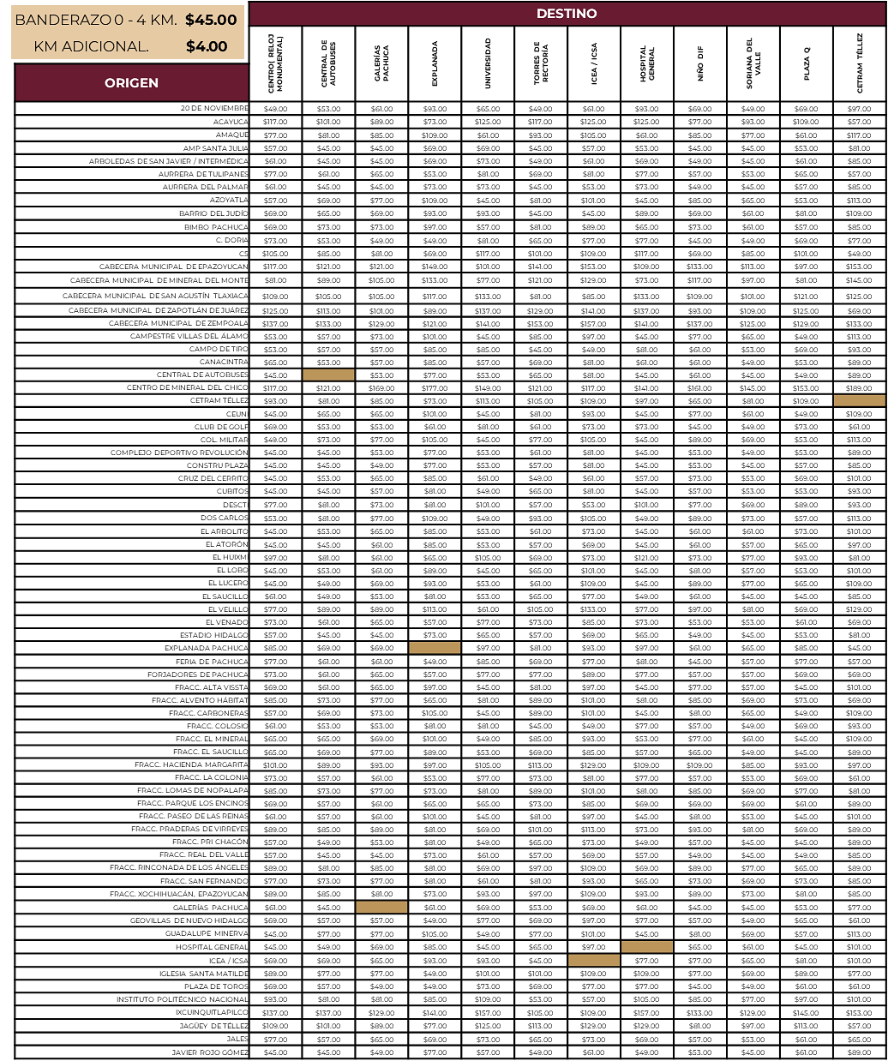
HOJA 1/2
- Para conocer la tarifa a pagar, deberá guiarse del ORIGEN al DESTINO y con el cruce de esas líneas se mostrará el costo de la tarifa
- La tarifa se considerará como ordinaria en el horario comprendido de las 05:00 horas a las 24:00 veinticuatro horas, y se incrementará en un veinte por ciento en el horario comprendido de las 00:01 horas a 04:59 horas.
HOJA 1/2

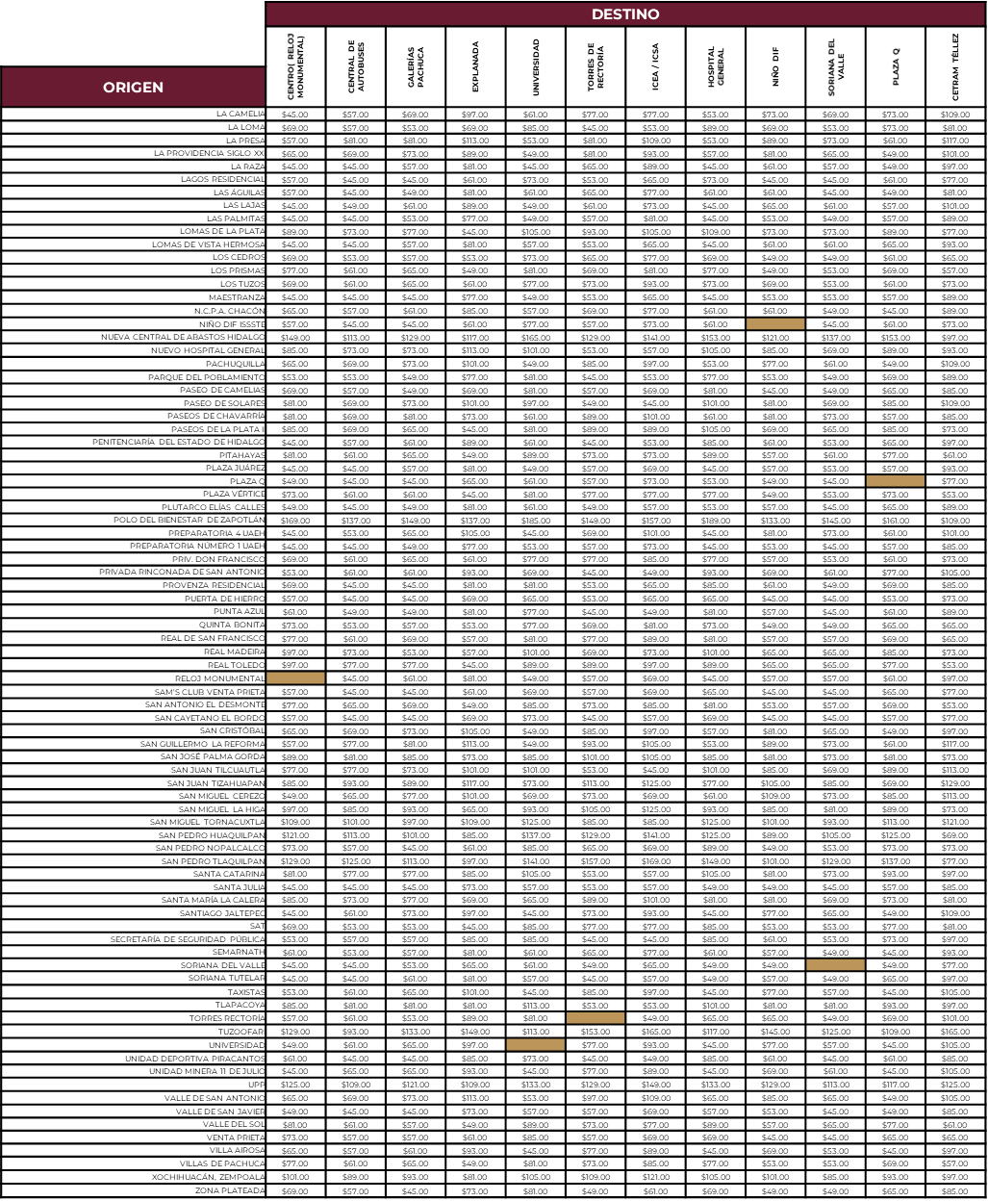

- Para conocer la tarifa a pagar, deberá guiarse del ORIGEN al DESTINO y con el cruce de esas líneas se mostrará el costo de la tarifa
- La tarifa se considerará como ordinaria en el horario comprendido de las 05:00 horas a las 24:00 veinticuatro horas, y se incrementará en un veinte por ciento en el horario comprendido de las 00:01 horas a 04:59 horas.
HOJA 2/2

